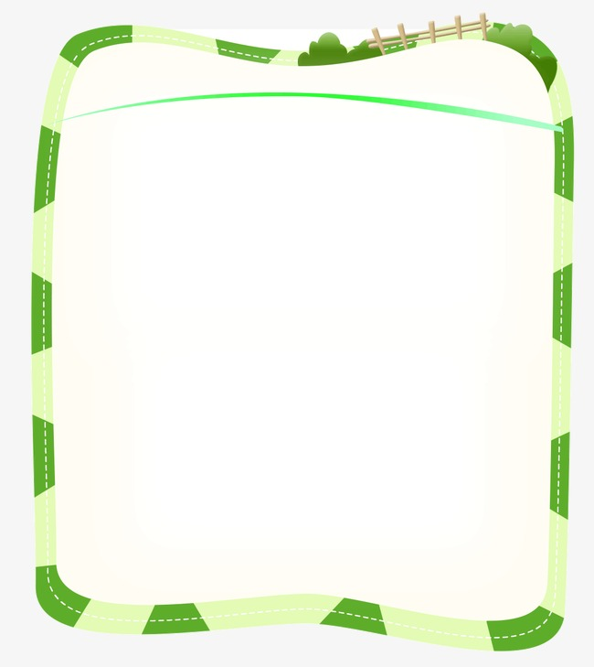

**绘本推荐：《我妈妈》**

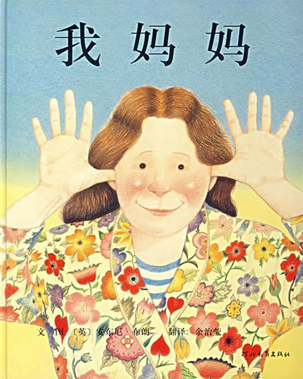

图画里的妈妈造型都是身着睡袍、脚蹬拖鞋，不过妈妈的睡袍像是一座花园，拖鞋则是粉红色的，这种家居式的打扮，极具亲切感。象征妈妈的是红色的爱心，爱心和花朵一再以不同的面貌出现在每个画面中。作者安东尼·布朗绝对称得上是“天才”。因为每一个看过这两本图画书的孩子都会喜欢这样的爸爸和妈妈，也都希望有这样的爸爸和妈妈；每一个看过的妈妈都会喜欢这个妈妈，也希望自己能够成为这样的妈妈，也更希望有一个《我爸爸》这样的先生。